附件3：操作指南及注意事项

- 操作指南
1.使用谷歌浏览器，从电脑客户端进入信息门户登录网址，如下图：
网址： https://one.hfut.edu.cn/
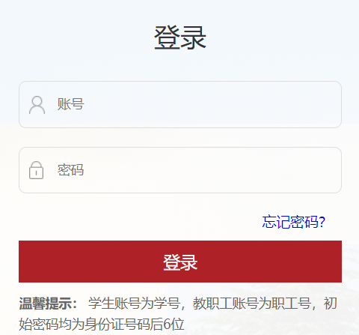

2.用户名为学号，初始密码为身份证后六位。

3.登录后点击教务系统-学生端菜单，如下图：
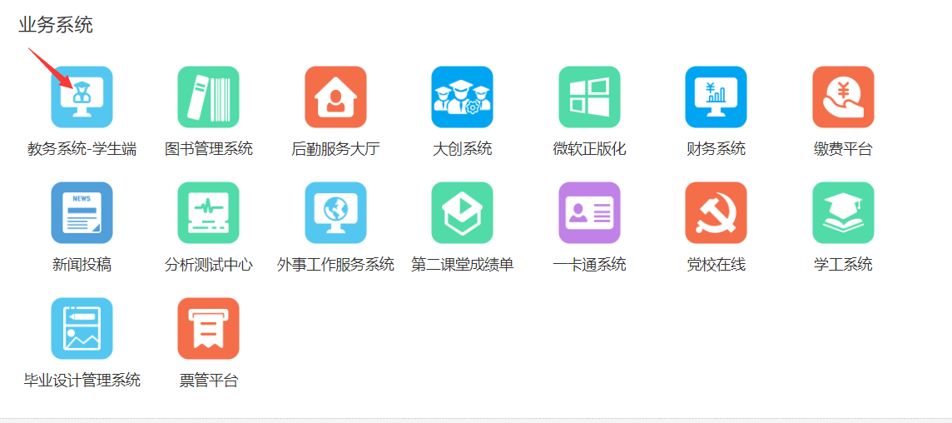
4.进入教务系统后，点击学生选课，如下图：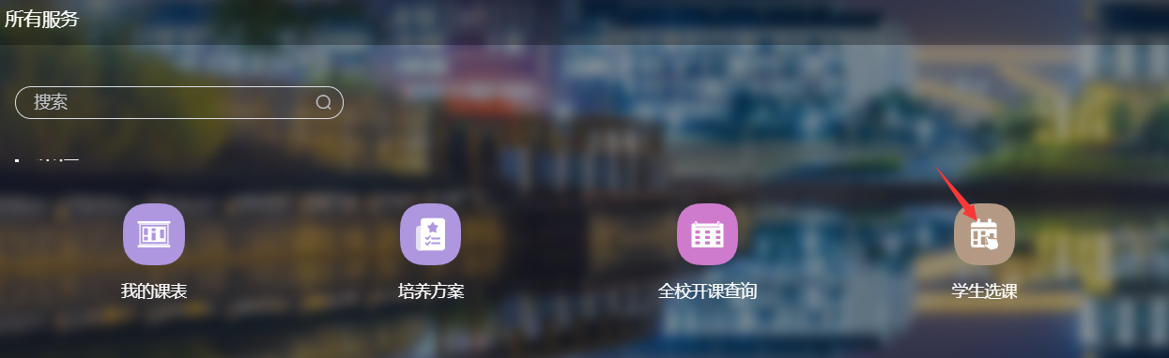
5.进入体育课选课界面，如下图：
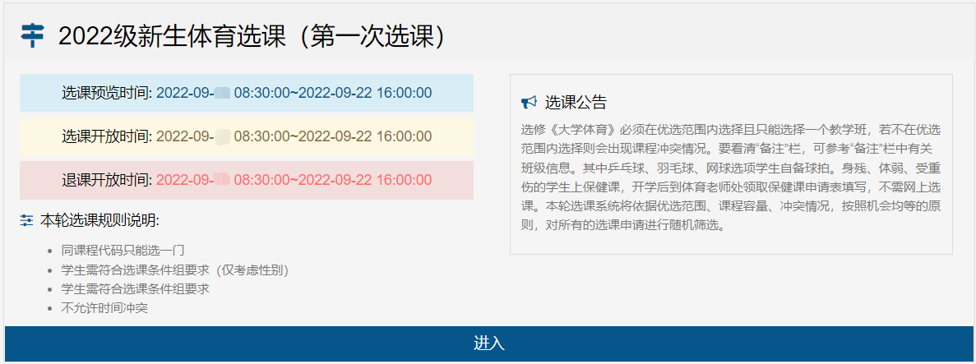

6.进入后，可查看各教学班的课程信息，如下图：
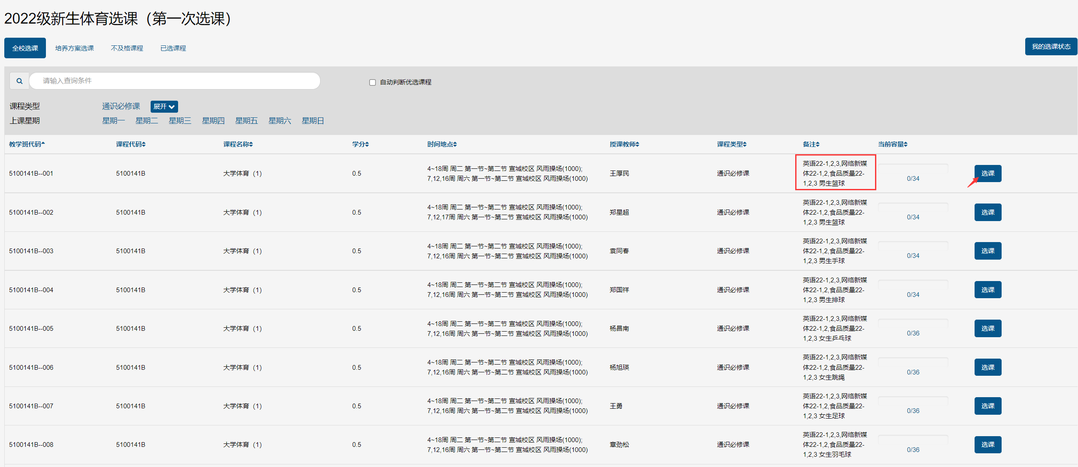

7.根据选课通知附件2及备注信息，查看所在学院可选择的教学班代码，点击选课。页面提示选课成功，如下图：
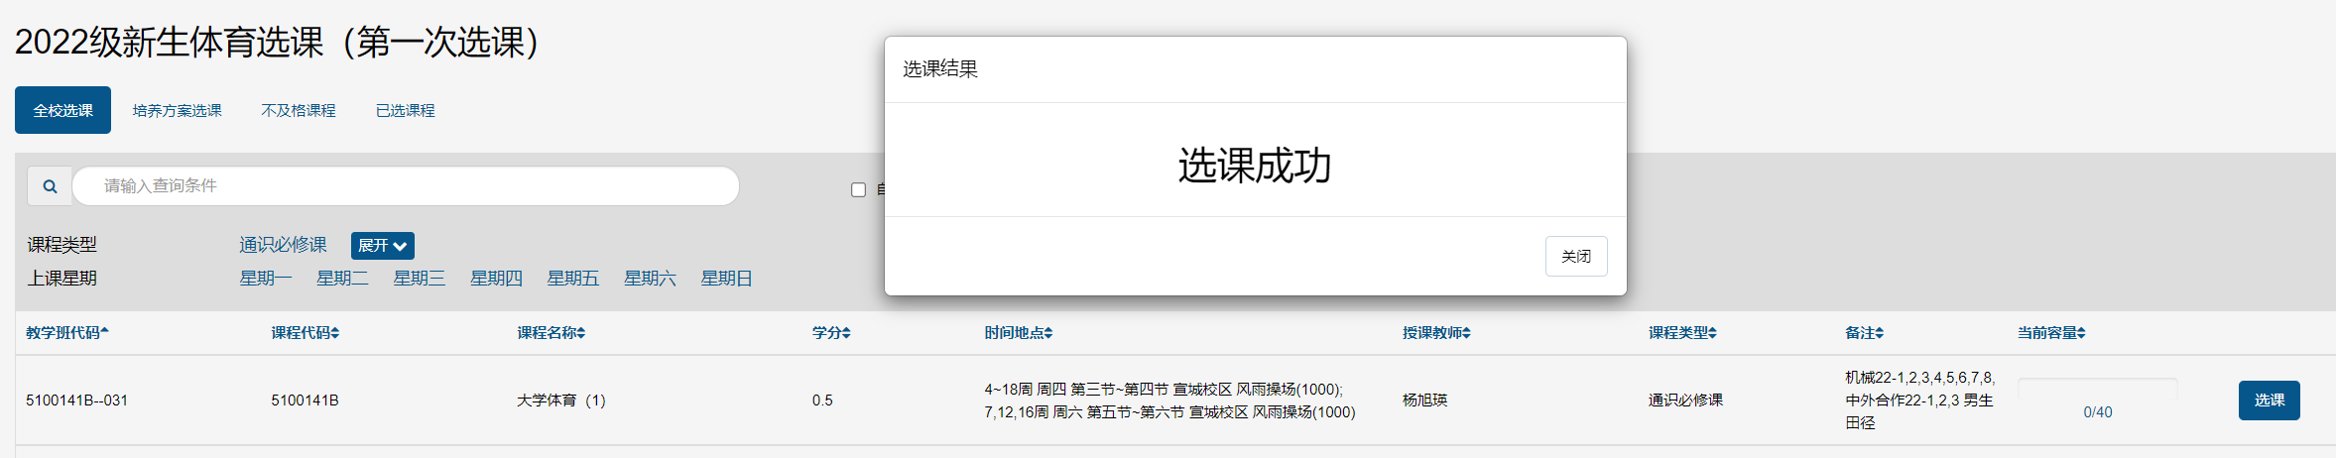

8.选课结束。

二、注意事项
- 所有2022级学生需提前查看选课通知，熟悉各自专业可选的教学班代码，了解可选教学班代码范围内的具体体育分项内容，以节省选课时间。
- 第一次选课结束后，学生于9月22日17点后，登录教务系统，查看选课结果。对未选中课的学生，听候体育老师安排，参加第二次体育选课。
- 第二次选课结束后，所有学生于9月29日17点后再次登录教务系统，查看下载个人课表。

